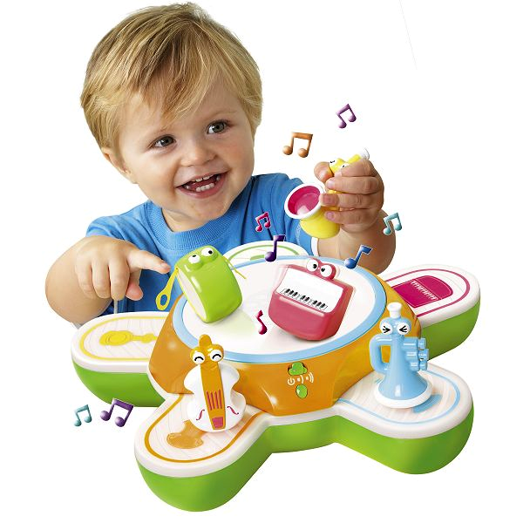
Мелодии для самых маленьких.

Как приучать малыша к музыке
Нужно ли учить ребенка музыке? Сегодня специалисты рекомендуют начинать приобщать малыша к музыке задолго до того, как он сможет дотянуться до клавиш рояля.
Моя первая филармония Педагоги, психологи, музыканты едины во мнении, что вводить кроху в мир музыки нужно еще до рождения. Малыш способен слышать звуки уже на 6-ом месяце беременности, а улавливать колебания звуковых волн - намного раньше. Гармоничные волновые колебания передают импульс околоплодным водам и непосредственно воздействуют на каждую клеточку тела и особенно мозга. Музыка способствует активному росту мозга плода, активизирует формирование зон коры, отвечающих за речь, логические операции, интуитивное и ассоциативное мышление. И, конечно же, способствует развитию слуха и чувства ритма. Правильно организовать "концертный зал" в собственном животике не так просто, как кажется на первый взгляд. Чтобы музыка принесла пользу, а не вред, следует учесть очень многое.
Репертуар Музыка, самое абстрактное и отвлеченное из искусств, требует, прежде всего, эмоционального отклика, сопереживания. А малыш в мамином животике, как крошечный эмоциональный локатор, улавливает каждое движение ее души. Если музыка не будет доставлять удовольствия вам, она не принесет особой пользы и крохе. Полагайтесь на собственный вкус, который у беременных нередко бывает столь же причудливым и переменчивым, как и пищевые пристрастия: от ноктюрнов Шопена и вальсов Штрауса до французской самбы и негритянского джаза.
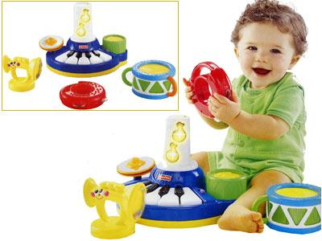
Исполнение Постарайтесь приобрести хороший музыкальный центр или хотя бы CD-проигрыватель, он пригодится вам, и когда ваш малыш появится на свет. Чтобы гарантировать качественное звучание и отсутствие помех, которые могут быть вредны для малыша, выбирайте только лицензионные диски. Лучше - предназначенные специально для детей. Считается, что живая инструментальная музыка намного полезнее записей, особенно цифровых. Техника, даже самая качественная и дорогостоящая, пока еще не дает тех параметров звучания, которые полностью совпадали бы с параметрами "живого"звука. Поэтому старайтесь время от времени выбираться на симфонические или камерные концерты.
Музицирование Самая полезная для ребенка музыка - это та, которую исполняет сама мама. Однако если вы играете на инструменте, резонатор которого примыкает непосредственно к животу (гитара, мандолина, виолончель и т.д.), не стоит делать это часто и подолгу: интенсивность звука и вибрация будут слишком сильными. Оптимальные инструменты для музицирования во время беременности - фортепиано и флейта. Фортепиано обладает самой богатой звуковой палитрой, полной нюансов и полутонов, а при игре на флейте, как и при плавании, активизируются кислородный обмен и кровоток у мамы и малыша.
Танцы У детей, мамы которых танцевали во время беременности, прекрасно развито чувство ритма. Ведь кроха в животике "танцует" вместе с мамой, улавливая тончайшие нюансы каждого вашего движения. Не стоит отплясывать на восьмом месяце рок-н-ролл, а вот покружиться под ритмичную небыструю музыку, выполнить несложные ритмические упражнения или просто грациозно подвигать в такт музыке руками, плечами, головой полезно на любом сроке.
Грудничковый репертуар Правильно подобранная музыка поможет структурировать день вашего ребенка. Когда вы играете с малышом, делаете массаж или гимнастику, включите ритмичную,бодрящую музыку: "Турецкий марш" Моцарта, "Менуэт" Боккерини, "Шутку" Баха, вальсы Штрауса и Шопена, струнные квартеты Гайдна. Во время кормления грудью, чтобы малыш хорошо сосал и не засыпал у груди, подбирайте динамичные, но не слиш-ком быстрые произведения: "Времена года" Вивальди, "Детский альбом" Чайковского, 40-ю симфонию Моцарта, 6-ю симфонию Чайковского, кларнетные квинтеты Моцарта, "Венгерскую рапсодию" Листа. Можно подобрать и произведения, которые помогут расслабиться перед сном: "Итальянский концерт" Баха, "Симфонию" Гайдна, "Колыбельную" Брамса, "Свет луны" Шуберта, "Симфонию ля-минор" и "Лунную сонату" Бетховена, "Грезы" Шумана.Если вы затрудняетесь с выбором, приобретите тематические диски для детей, где подобраны подходящие для маленьких детей музыкальные произведения в нежной аранжировке.
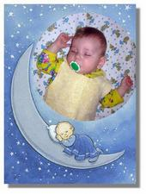
Споем, малыш! Живой и любимый мамин голос для малыша полезнее любого, самого высоко профессионального исполнения. Конечно, те, кто от природы наделен хорошими музыкальными способностями, поют детям много и с удовольствием. Но часто мама полагает, что, если медведь отдавил ей в детстве оба уха, лучше помалкивать даже наедине с собственным ребенком. Но даже при полном отсутствии музыкальных способностей совсем несложно выучить несколько простеньких детских песенок.
Ритмический рисунок В первые месяцы после рождения тактильные ощущения - главный источник информации о мире. Лучший способ развития чувства ритма - массаж под музыку. Подберите детские песенки-потешки и, когда делаете малышу массаж, пойте их или включайте диск. Хорошо, если каждому массажному приему будет соответствовать строго определенный ритм. То же самое касается и гимнастики. Очень полезно, взяв ребенка на руки, простукивать его ладошкой ритмический рисунок несложных детских песенок-потешек. Можно попробовать танцевать вместе малышом, взяв его на руки или посадив в слинг. Если вы танцевали до его рождения, поставьте ту же музыку и делайте те же движения. Малыш обязательно вспомнит свой пренатальный опыт. После 3-4 месяцев можно не просто кружиться вместе с ребенком, но и покачивать его, слегка подбрасывать, махать в такт его ручками. Ближе к году, когда малыш научится стоять самостоятельно, он с радостью будет делать вместе с вами движения под музыку: раскачиваться,приседать, а потом и кружиться.
В мире звуков Чем больше разнообразных звуков будет окружать малыша, тем лучше будет развиваться его слух. Помимо покупных погремушек сделайте погремушки-"шуршалочки", насыпав в маленькие, плотно закрывающиеся емкости (футляр от пипетки, коробочка от киндер-сюрприза) немного крупы, гороха, макарон. Это приучит ребенка прислушиваться к негромким, нежным звукам. Приобретите колокольчики различной высоты и тембра и развесьте их так, чтобы малыш мог легко до них дотянуться ручками и ножками. Обязательно комментируйте, какие получаются звуки: "Этот колокольчик тихо звенит, тоненько. А у того голос громкий, звонкий".
В 6-8 месяцев, когда ребенок научится стучать предметом о предмет, позботьтесь, чтобы ему было чем и обо что постучать. Подойдут перевернутые пустые коробки, наполненные крупами пластиковые бутылки, кастрюли, деревянные ложки. Возьмите ручку малыша в свою и простучите ритмический рисунок известной ему песенки на разных "инструментах". После полугода нужно познакомить ребенка и с правильно настроенными музыкальными инструментами. Приобретите детские шумовые инструменты: металлофон, треугольник, бубен, маракасы, флейту. После 8-9 месяцев запишите на компакт-диск звучание 5-7 известных ребенку предметов домашнего обихода и детских музыкальных инструментов. Поставьте перед ребенком 1-2 предмета, включите запись и спросите, на чем это играют. Очень скоро он научится самостоятельно определять звуки. Затем задание можно будет усложнить. Дайте ребенку прослушать подряд несколько записей. Каждый предмет или инструмент при этом должен звучать не менее 30 секунд, паузы между звуками разных предметов - 10 секунд. Затем постучите по "инструментам" в нужной последовательности, вложив ручки малыша в свои. Довольно скоро малыш сообразит, что именно от него требуется, и с удовольствием начнет сам стучать по кастрюлькам и коробкам. Можно попробовать постучать по "ударным инструментам" разными предметами: деревянной и металлической ложками, пластиковой бутылкой, картонной трубочкой и т.д. - и сравнить получившиеся звуки.
Музыкальное детство Пение - это прекрасный способ установить эмоциональный контакт с малышом, вовлечь его в диалог. Когда ребенок начинает гулить, посмотрите ему в глаза, улыбнитесь и повторите звуки, которые он произносит, переложив их на какой-нибудь несложный мотив. Варьируйте звук: меняйте ритм, высоту, тембр. Попробуйте в ответ на лепет спеть звук, которого нет в репертуаре малыша.
Несмотря на всю пользу классической музыки, не нужно, чтобы она звучала в детской постоянно. Ребенок должен научиться "слушать тишину", различая в ней звуки обыденной жизни: скрип двери, шелест ветра, щебетание птиц,шуршание бумаги.
Без насилия Занимаясь с крохой музыкой, не забывайте о "золотом правиле" раннего развития: любое развивающее занятие должно закончиться раньше, чем оно прискучит малышу, даже если это произойдет всего лишь через одну-две минуты. Ведь времени у вас впереди предостаточно, и пока что самое важное - не добиться каких-то сногсшибательных результатов, а показать крохе, как удивительно богат и волшебно красив мир звуков. Вам кажется, этого мало? Что же, подождите совсем чуть-чуть, и вы убедитесь, что это совсем не так!
Неправильно, чтобы у малыша создавалось ощущение, что музыка нужна только для того, чтобы танцевать, прыгать, хлопать в ладоши. Те же произведения, которые вы используете для ритмических игр, полезно время от времени просто спокойно послушать, отдаваясь стихии музыки.

